7 класс. Тема урока: Новогодний пряник.
Цели и задачи урока 1. Познакомить учащихся с историей изготовления пряника, с особенностью декора пряника, как одного из древних видов народного искусства; культовыми обрядами, связанными с пряником. 2.Воспитывать у учащихся интерес к истории, культуре и традициям своего края, к народному искусству. 3.Формирование навыков работы с тестом, умений передачи формы пряника. Научить выпекать и оформлять изделие. Наглядные пособия: иллюстрации ассортимента, фигурные выемки, резцы и формочки для теста.
Оборудование: миски, сито, ложка, скалка, доска, формы и резцы для теста, кондитерский шприц, тарелки.
Домашнее задание: подготовить сообщение об истории пряника, принести продукты согласно рецепту, изготовить форму или трафарет пряника.
Ход урока
1.Сообщения учащихся об истории традиционного пряничного производства, о культовых обрядах, об искусстве мастеров-пряничников Тверского края.
1 ученица: Пряники – древнейшее лакомство многих народов. История пряничных изделий стара как мир – с тех пор, как человек познал мед, муку и огонь. При вскрытии египетской гробницы в ней были обнаружены выпечные изделия из меда. Египет по праву считается родиной этих изделий. При раскопках в Италии были обнаружены глиняные негативы, которые служили формами для изделий из меда – медовников. Пряниками же их стали называть значительно позже, со времени Больших географических открытий и открытия волшебного мира пряностей – пряных семян, трав, коры и корней и проникновения их в мир кулинарии.
Постепенно изделия из меда распространились в Европу, приобретая все большую популярность у германских народов, западных и восточных славян, поначалу использовались исключительно в обрядовых целях. И поныне бережно хранятся в памяти народов древние традиции. В Германии сохраняется обычай изготавливать свадебный пряник, обильно и ярко украшать его жемчугом, стеклярусом, бусами. Рождественские базары в старинных городах Германии переполнены разнообразными пряниками, пользующиеся большим спросом у покупателей всех возрастов. Заслуженную славу имеют нюрнбергские и швабские пряники, а также вершина саксонского кулинарного искусства – знаменитые дрезденские рождественские коврижки, длиною со скамейку.
Первые пряники были лепными. Они изготавливались руками из куска теста. Позднее стали применять доски-формы и пряники стали называться печатными. Для массового производства использовались выемки, абрисы, трафареты, специальные станки. Первоначально изображения на пряниках отражали популярные библейские сюжеты: Рождение Христа, Мадонна с младенцем, Адам и Ева, позднее помолвку, свадьбу, рождение ребенка. Пряники делали для подарков и именин, для свадебного обряда, для праздничных трапез, для украшения новогодних елок, для раздачи нищим. На некоторых пряниках оттискивались буквы алфавита, с их помощью дети могли учиться читать. Пряники было принято дарить, в Прощеное Воскресенье, которое приходилось на последний день Масленицы перед началом Великого поста. Визиты сопровождались подношением очень больших пряников, весивших от двух до пяти килограммов. У польских девушек обязательной частью приданного была кадка с пряничным тестом. У многих народов стало традицией в сочельник одаривать детей, взрослых, нищих пряниками. В Германии дети тщательно начищают свои сапожки и выставляют за порог дома. Если ребенок в течении года вел себя хорошо, то поутру находил в нем пряники и другие сладости; а если недостойно, то Святой Николаус насыпал туда угли.
2 ученица: Первые пряники на Руси назывались «медовым хлебом» и появились ещё около IX века, они представляли собой смесь ржаной муки с медом и ягодным соком, причём мед в них составлял почти половину от всех других ингредиентов. Позже в «медовый хлеб» стали добавлять лесные травы и коренья, а в XII—XIII веках, когда на Руси начали появляться экзотические пряности, привезённые из Индии и с Ближнего Востока, пряник получил своё название и практически окончательно оформился в то лакомство, которое известно нам. Вкусовое разнообразие русских пряников зависело от теста и, конечно, от пряностей и добавок, называвшихся в старину «сухими духами», Для придания аппетитного желтого цвета пряничное тесто подкрашивали жженым сахаром. Начиная с XV века пряники становятся неотъемлемой частью русской национальной культуры и присутствуют во всех сферах жизни: быту, празднествах и ярмарках, народных гуляньях, фольклоре. К Пасхе обязательно выпекали пряники: Барашек, Заяц, Петух, Курица , Яйцо. Таким пряникам приписывались чудодейственные волшебные свойства. В ходу были и подарочные пряники- символы. Пряник-сердечко всегда считался символом любви, расположения. Иногда намек на чувства содержался в надписях на пряниках: «Кого люблю, тому дарю», «Любимой Катюше» и т. п. На свадьбу новобрачным дарили пряник-колыбельку, а мальчикам – коня, петушка – символы мужской мощи. Использовались и фольклорные персонажи, как Черт, Баба-Яга и др.

3ученица: Интересная коллекция тверских пряничных досок имеется в Государственном музее этнографии. В XVII веке пряники выпекались в Осташкове, Торжке, Старице, Бежецке. Семья Уткиных в течение ста пятидесяти лет занимались изготовлением пряников. Тверские пряники приготовлялись на сахаре, меду и патоке с пряностями — анисом, перцем, кардамоном, перечной мятой или без них с различными вареньями, миндалем и изюмом. Выпекались такие пряники из полубелого, шоколадного теста, покрытые сахарной глазурью, и из разноцветного для детских лакомств. Владельцы тверских пряничных заведений нередко участвовали в международных выставках, имели свои магазины пряников в Берлине, Париже и Лондоне. Формы пряников были различны: конь, шагающий лев, петушок, птица и фигурки дам в модных одеждах. Нарядные осташковские пряники, по рассказам жителей, делались в виде медведя, коня, куклы, ветки сливы. В середине XIX века в Тверской губернии выпекались сахарная стерлядь в несколько фунтов весом, петушки с золотым гребешком, пара ведер с золоченым коромыслом, простые сосульки, круглые лепешечки, квадратцы. Штучные пряники с одним элементом узора имели видоизмененную старинную плетенку, как и в вышивке, птицу с «оглядкой». Особой разновидностью тверских пряников были козули. Характерным компонентом такого теста является «жжёнка» — карамелизованный до янтарно-коричневого цвета сахарный сироп. Почти всегда козули богато декорированы — расписаны взбитой белковой массой с добавлением разных красителей.
Пряники были не только любимым дешевым лакомством и почетным подарком с добрыми пожеланиями и поздравлениями, но и непременной принадлежностью свадебных обрядов. В Осташкове, например, через три дня после сговора девушки от невесты ходили к жениху в сопровождении мужчин за пряниками и гостинцами. В Тверском уезде вечером накануне свадьбы жених отправлял своего отца к невесте с гостинцами и пряниками для девичника. В Старицком уезде невесте перед отъездом к венцу сваха прятала за пазуху пряник, который после венца делила между молодыми, чтобы они сильнее любили друг друга. Немаловажное значение имел пряник на свадебном пиру. В Ржевском уезде молодая в день свадьбы пряником выкупала постель у невестки. Пряниками она откупалась и на следующий день, когда подметала пол, чтобы гости не сорили соломой в избе, и когда шла за водой, чтобы они не опрокидывали ведра. Или же одаривала дружка во время обряда обливания теленка пивом в знак пожелания молодым иметь потомство. В Старицком уезде после ужина молодые становились посередине избы, а дружка брал блюдо, накрытое полотенцем, с кусками большого свадебного пряника, называемого «молено» и преподносил их родителям жениха, а оставшиеся — родне. Такой ржевский обрядовый пряник «молено» весил 1 пуд 35 фунтов, его разнообразные орнаменты и двуглавый орел посередине были украшены сахаром и позолочены.
Пряники использовались и играх сельской молодежи. Наряду с орлянкой бились на пряниках: спор вели с условием разбить пряник об угол стола или разрубить его ножом либо топором на определенное число частей.

4 ученица: По способу приготовления пряники делят на три вида: печатные, вырезные и лепные. Печатный пряник — самый распространённый, изготавливался с помощью пряничной доски. Любимым материалом была липа, берёза и груша. На готовую доску художник-резчик наносил рисунок. Одной из разновидностей печатных пряников были так называемые «разгонные» пряники или «разгони». Под конец трапезы хозяин вручал такие пряники особо засидевшимся гостям, намекая, что пора и расходиться. Вырезной пряник вырезается из теста с помощью металлической формы; самый простой и эффективный способ приготовления. Лепной пряник — самый древний способ; особенно распространён был на Севере.
Особой региональной разновидностью русских пряников являются козули. Такие пряники были популярны в Архангельской области и считаются одним из символов Поморья. Характерным компонентом такого теста является «жжёнка» — карамелизованный до янтарно-коричневого цвета сахарный сироп. Почти всегда козули богато декорированы — расписаны взбитой белковой массой с добавлением разных красителей.
5 ученица: презентация «Новогодний пряник».
2.Текущий инструктаж. Организация рабочего места. Техника безопасности. Санитарно-гигиенические требования.
3. Практическая работа. Инструкционная карта.
1. Приготовление теста:400г муки, 2 желтка, 100г сахарной пудры, 3ст.л. масла, 4ст.л. молока, 1ч.л. соды, цедра одного лимона.
Растереть яичные желтки с сахаром, добавить теплый жидкий мед, молоко с питьевой содой и измельченной цедрой. Все перемешать. Добавить к массе муку и вымесить тесто. Тесто раскатать в пласт толщиной 0,5 см.
2.Вырезание пряника (коллективно-индивидуальная работа)
3.Выпекание пряника.
4.Приготовление глазури: 1белок растереть с 200г сахарной пудры до однородной массы. 5.Роспись пряника глазурью.
4.Выставка пряников.
5.Вопросы для повторения: Почему выпеченное изделие называется пряником? Что использовалось для придания вкусовых свойств? Что такое «жженка»? Что за пряник «молено»? Кого угощали пряниками «разгони»?
6.Подведение итогов.
Литература:
1.Ляховская Л.Энциклопедия православной обрядовой кухни, МПС, Москва,1998г.
2. Калмыкова Л.Э. Народное искусство Тверской земли, РИФ, ЛТД, Тверь, 1995;
3. Жегалова С.K. Пряник, прялка, и птица Сирин., М, Просвещение, 1993

Слайды для урока:
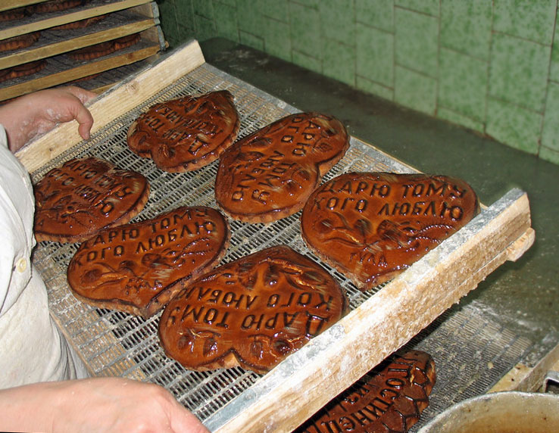
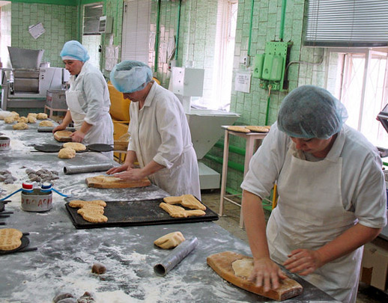
Так лепят пряники.
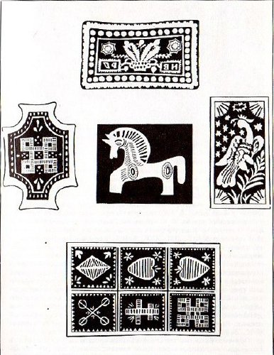Пряничные доски.
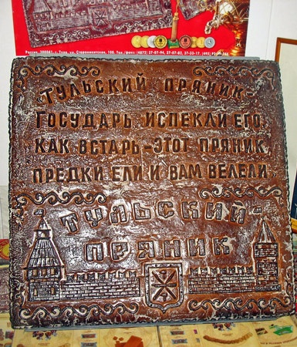
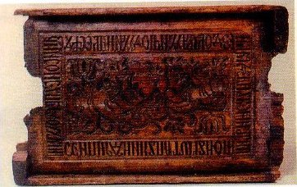Пряничная доска.

Тверские козули.
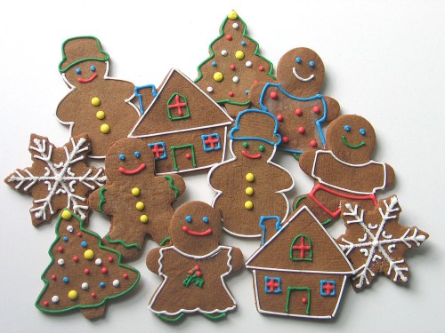
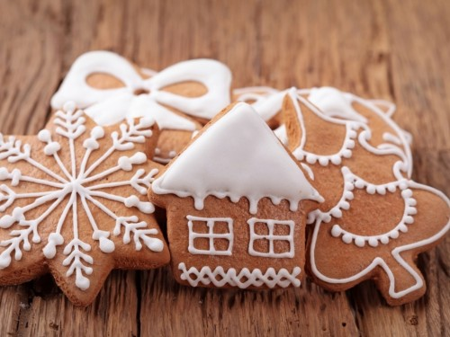
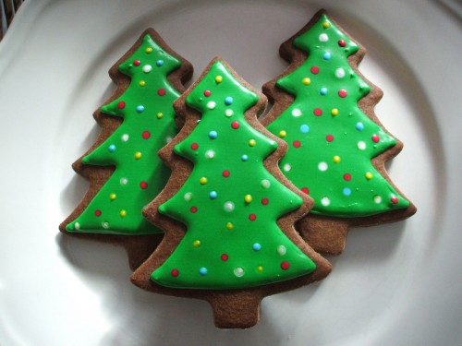
Успехов в работе!

